Prototyping Projektdokumentation

Name: Eric Maier

E-Mail: maiereri@students.zhaw.ch

URL der deployten Anwendung: https://chefbase.netlify.app/

# Einleitung

*Die App «Chefbase» ist eine Rezeptverwaltungsapp. Aus einer Auswahl von Rezepten können beliebige ausgewählt werden, und unter «meine Rezepte» gespeichert werden.*

# Datenmodell

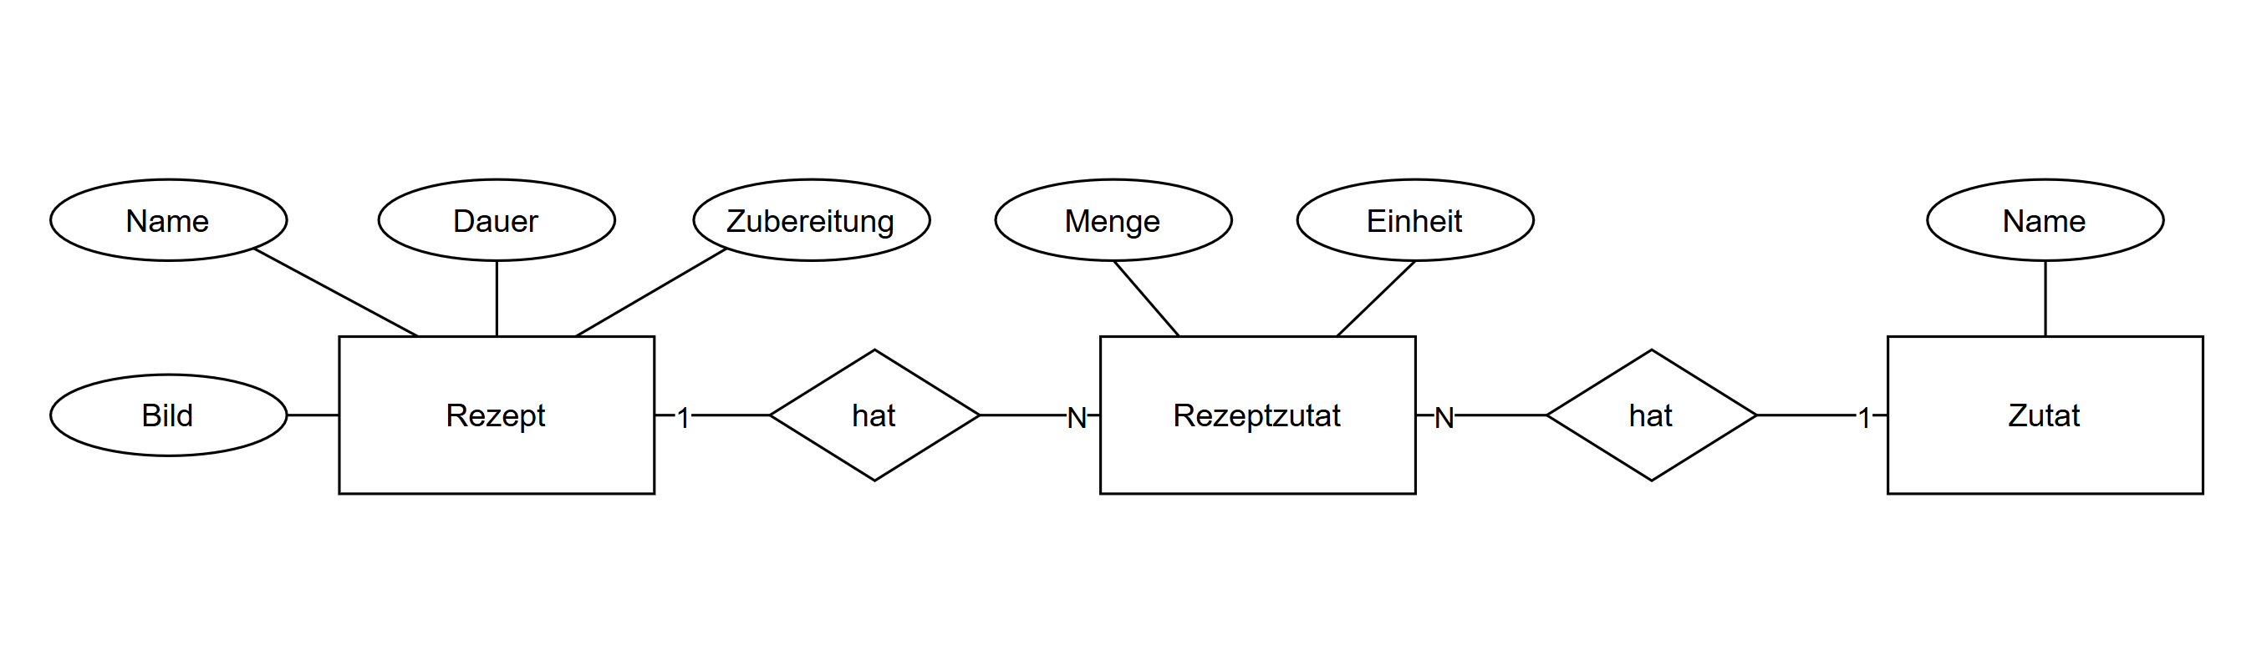

# Beschreibung der Anwendung

## Home – Empfohlene Rezepte

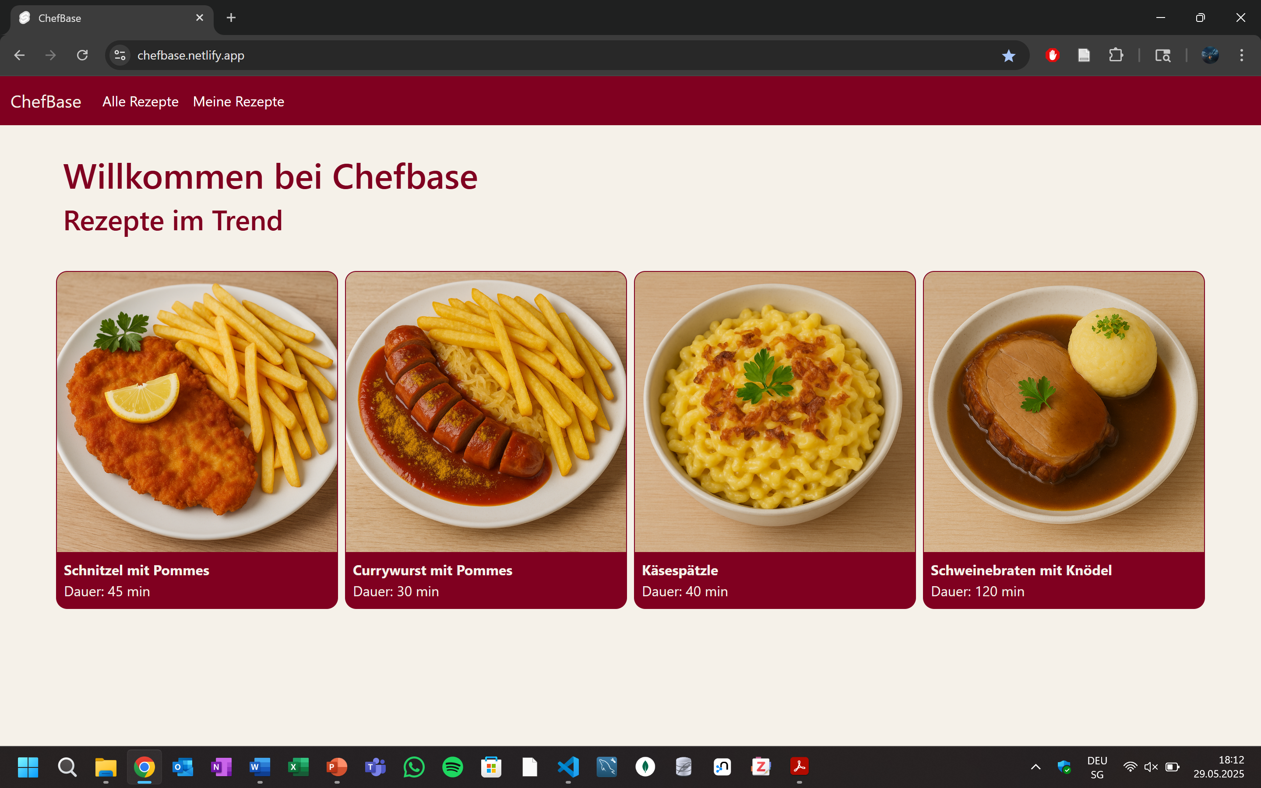

Auf dieser Seite werden empfohlene Rezepte angezeigt. Für die Darstellung der einzelnen Rezepte wird die Komponente RezeptKarte.svelte verwendet. Mit einem Klick auf die Karte, wird man zur Detailseite (/rezepte/[id]) weitergeleitet.

Dateien:

* lib/components/RezeptKarte.svelte
* routes/+page.svelte
* routes/+page.server.js

## Alle Rezepte

Route: /rezepte

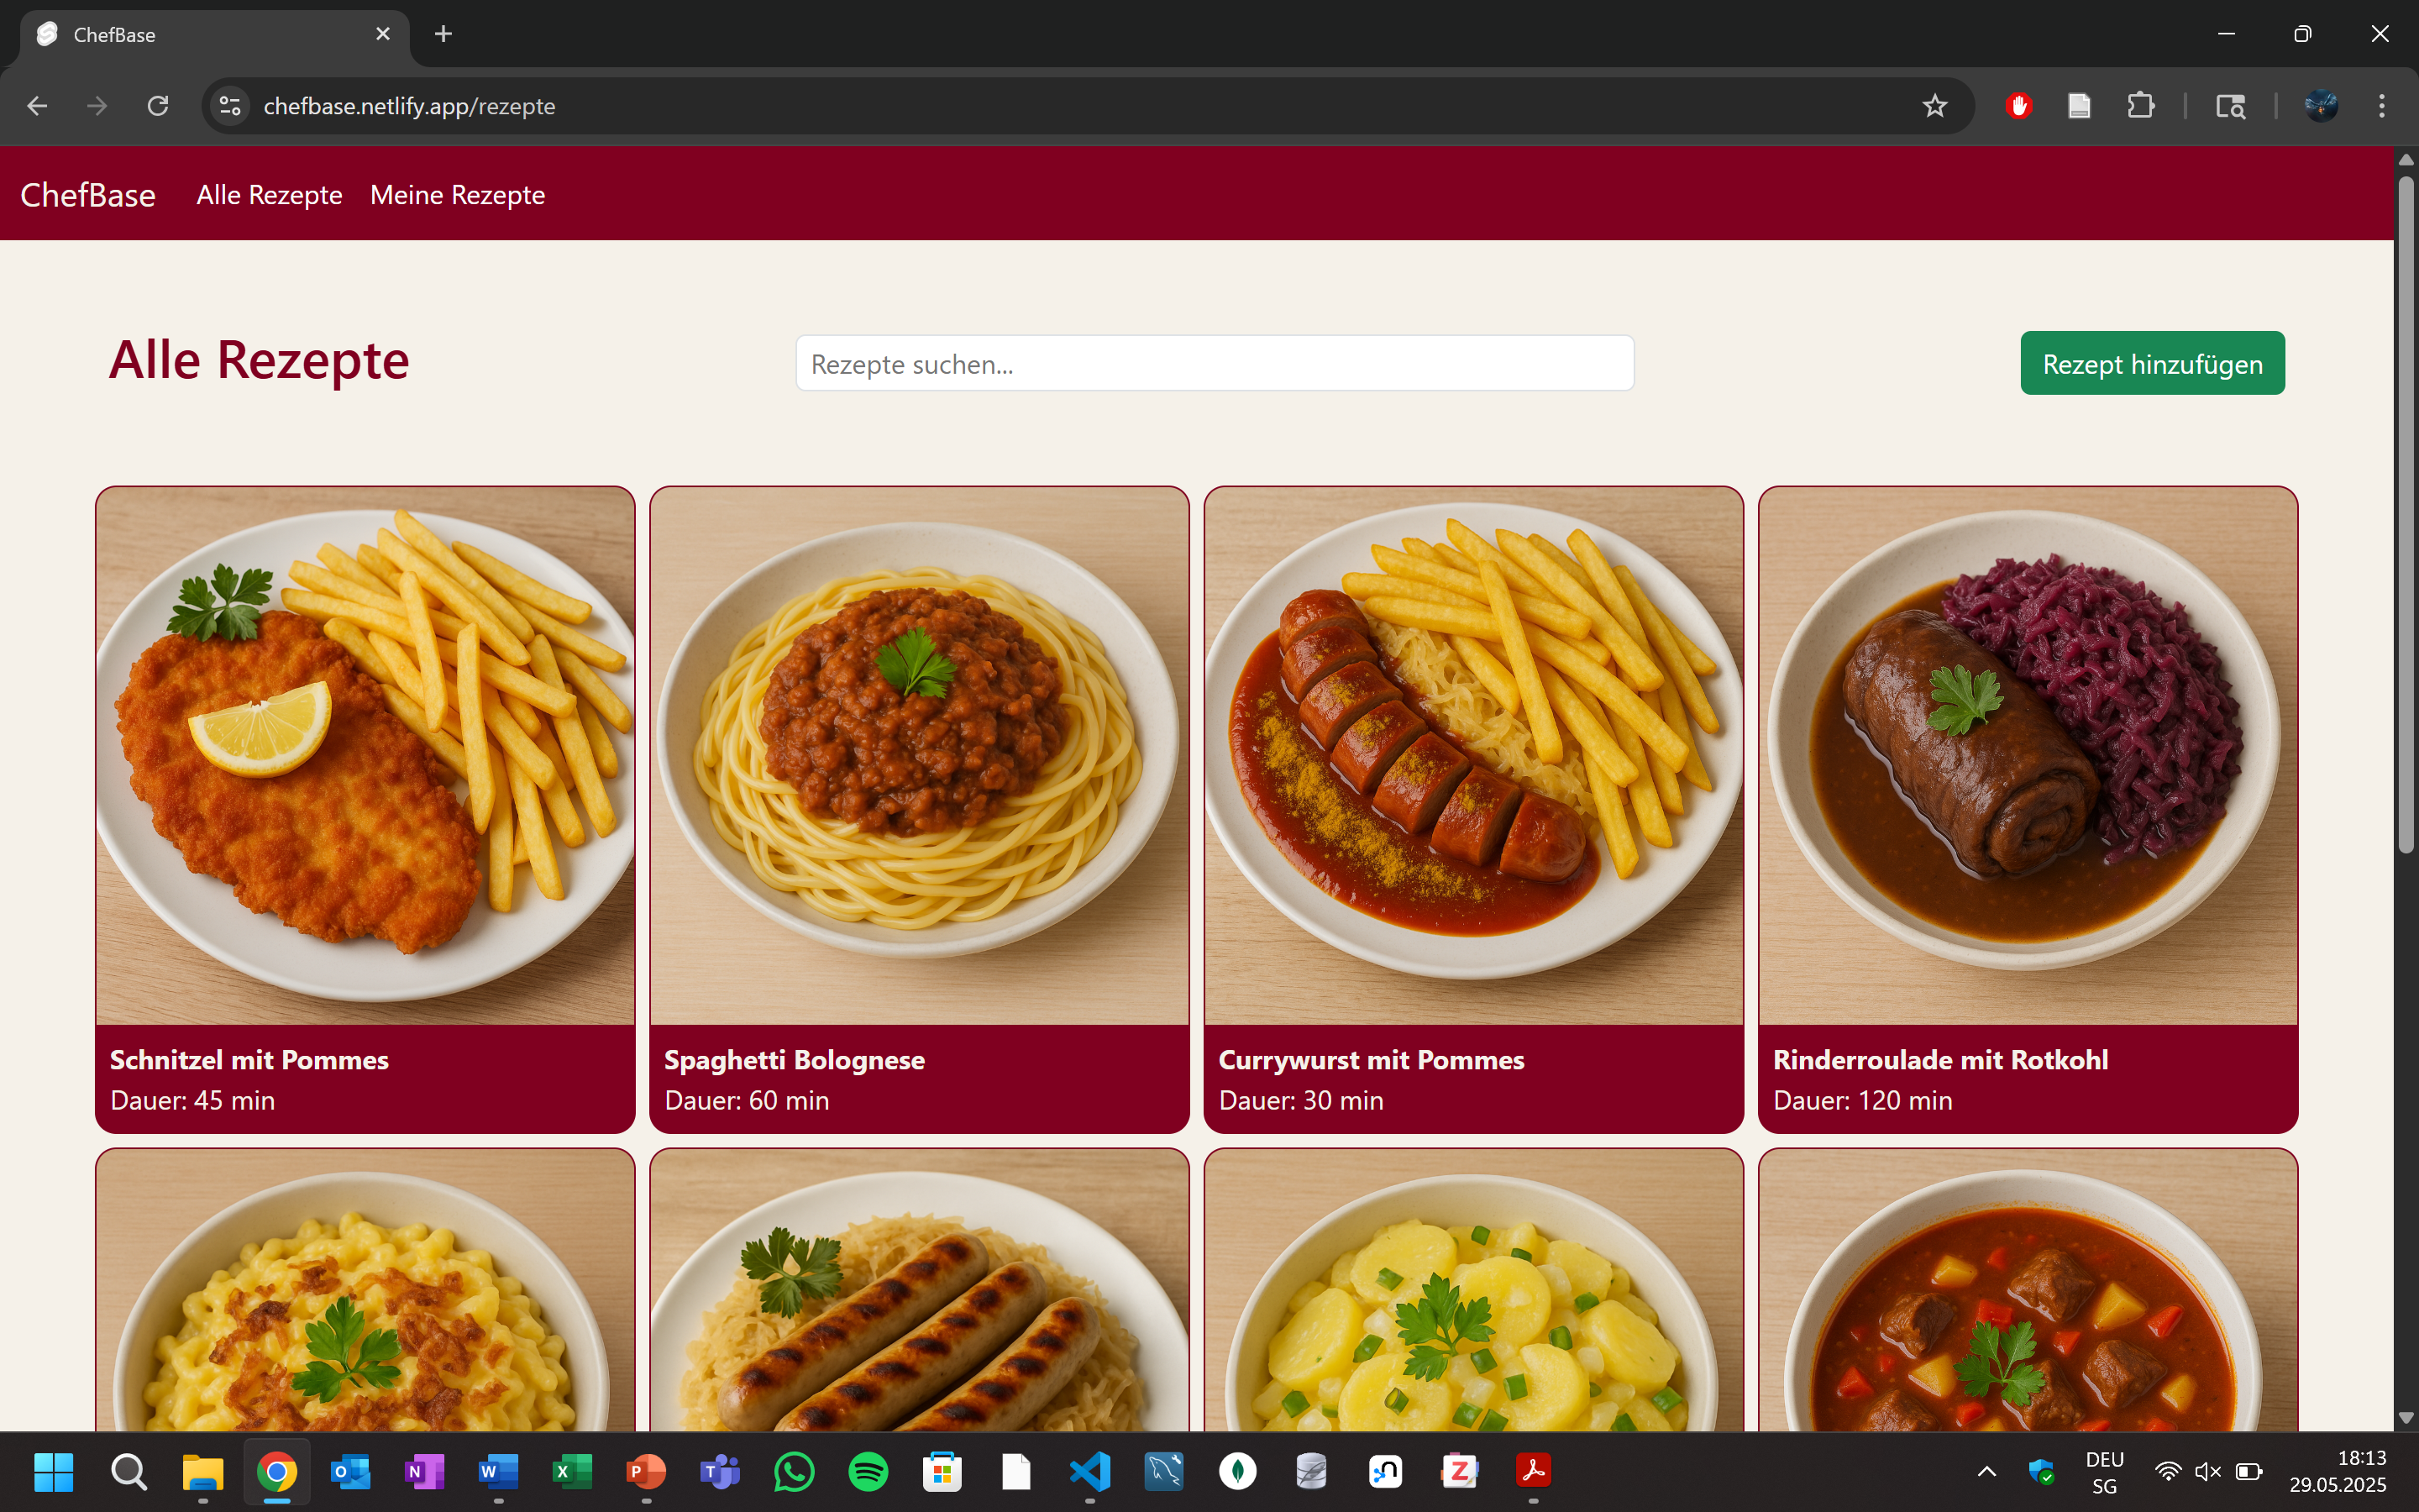

Auf dieser Seite werden alle in der Datenbank vorhandenen Rezepte angezeigt. Für die Darstellung der einzelnen Rezepte wird die Komponente RezeptKarte.svelte verwendet. Mit einem Klick auf die Karte, wird man zur Detailseite (/rezepte/[id]) weitergeleitet. Oben im Header befindet sich ein Regex Suchfilter, der alle Rezepte nach Namen durchsucht. Oben links befindet sich ein Button, mit dem ein Rezept hinzugefügt werden kann. Mit einem Klick gelangt man zur Seite (/rezepte/create).

Dateien:

* lib/components/RezeptKarte.svelte
* routes/rezepte/+page.svelte
* routes/rezepte/+page.server.js

## Meine Rezepte

Route: /rezepte/meine

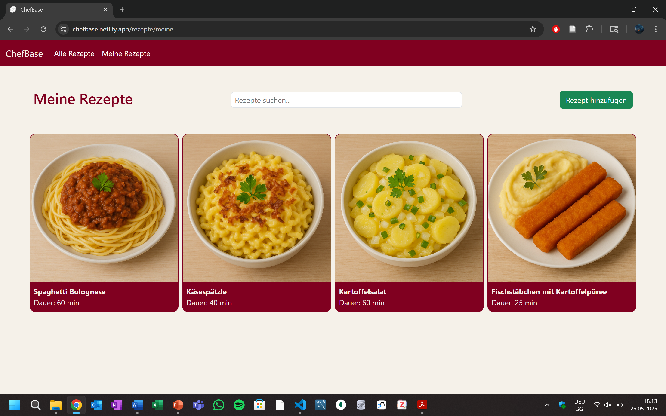

Auf dieser Seite werden alle Rezepte angezeigt, die für später gespeichert wurden. Für die Darstellung der einzelnen Rezepte wird die Komponente RezeptKarte.svelte verwendet. Mit einem Klick auf die Karte, wird man zur Detailseite (/rezepte/[id]) weitergeleitet. Oben im Header befindet sich ein Regex Suchfilter, der alle Rezepte nach Namen durchsucht. Oben links befindet sich ein Button, mit dem ein Rezept hinzugefügt werden kann. Mit einem Klick gelangt man zur Seite (/rezepte/create).

Dateien:

* lib/components/RezeptKarte.svelte
* routes/rezepte/meine/+page.svelte
* routes/rezepte/meine/+page.server.js

## Einzelnes Rezept

Route: /rezepte/[id]

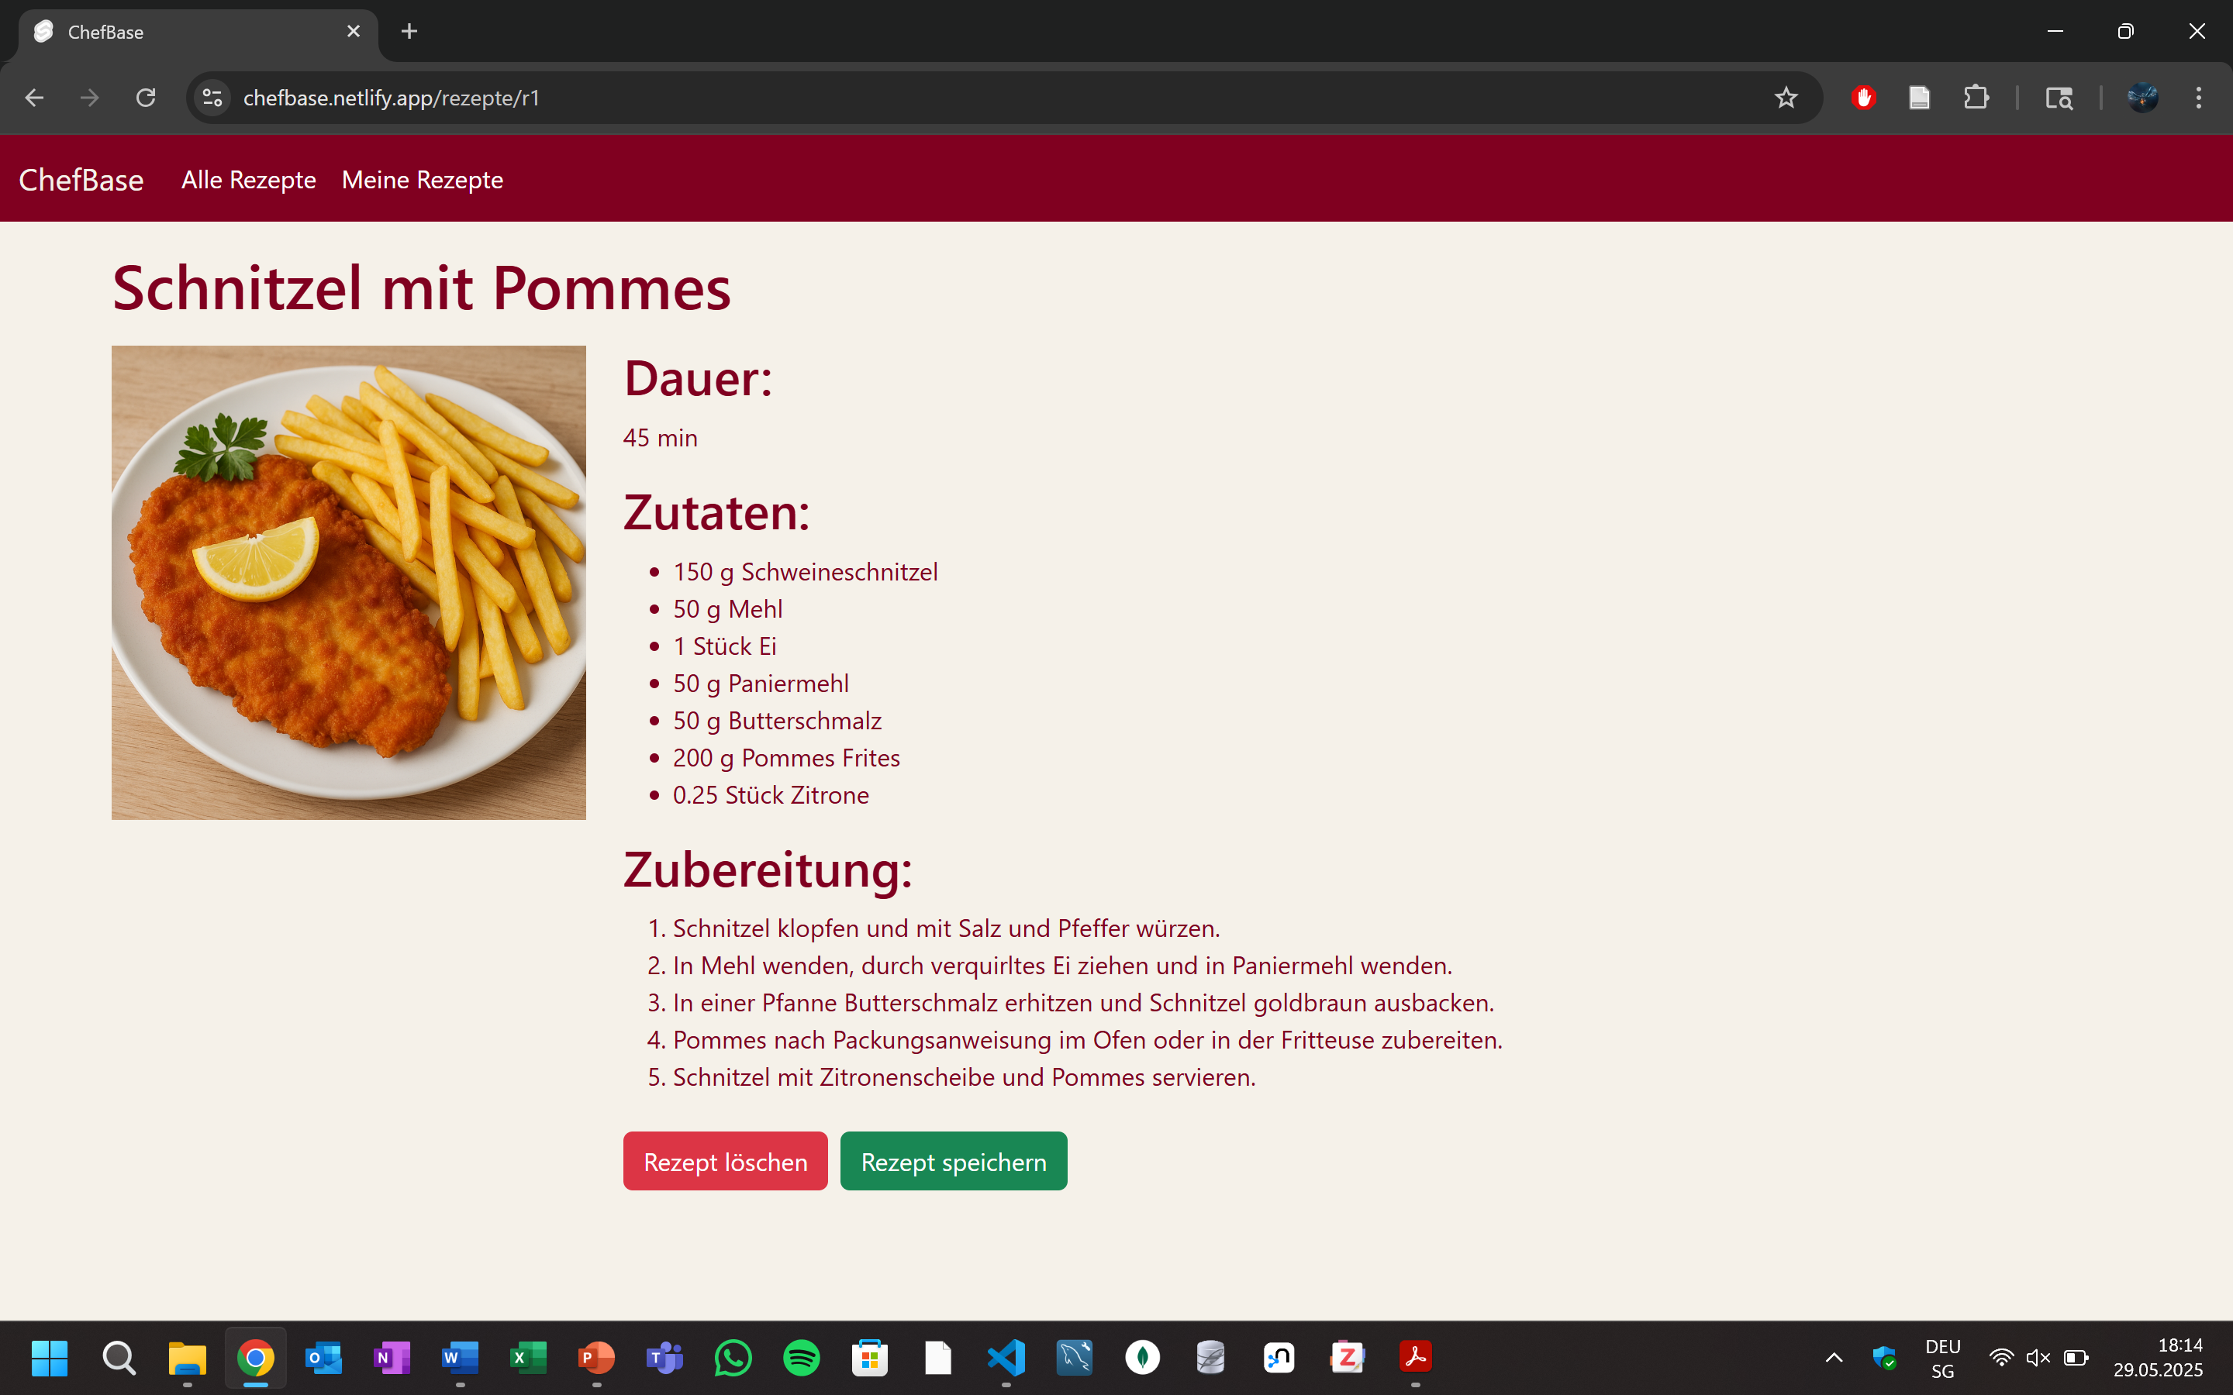

Auf dieser Seite wird ein Rezept im Detail angezeigt. Hierbei werden aus allen Entitätstypen etwas angezeigt. Vom Entitätstyp «Rezept» werden Name, Dauer, Bild und die Zubereitung angezeigt. Vom Entitätstyp «Zutat» wird der Name angezeigt und vom Entitätstyp «Rezeptzutat» werden jeweils die zugehörige Menge und Einheit angezeigt. Unten befinden sich zwei Buttons, die jeweils das Rezept aus der Datenbank löschen, oder das Rezept zu den gespeicherten Rezepten hinzufügt/entfernt.

Dateien:

* routes/rezepte/[id]/+page.svelte
* routes/rezepte/[id]/+page.server.js

## Rezept hinzufügen

Route: /rezepte/create

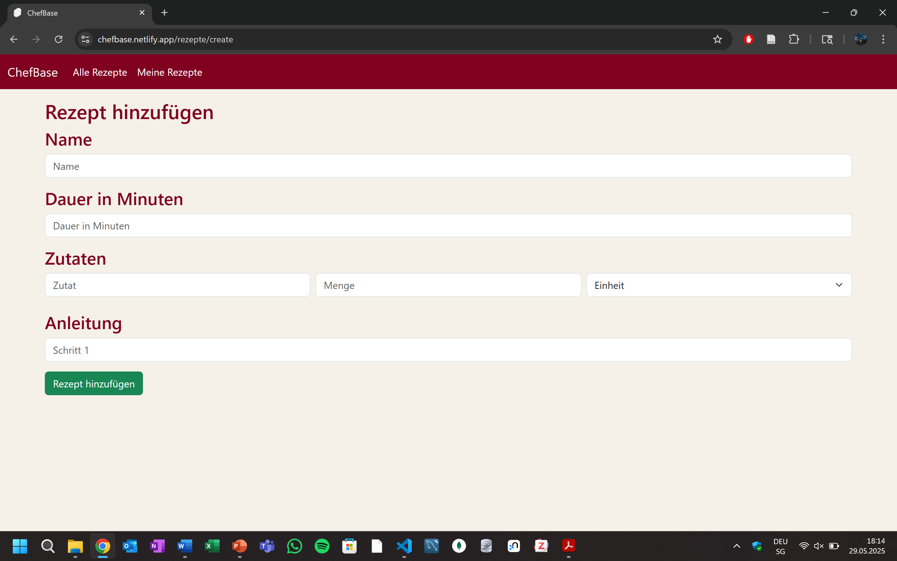

Auf dieser Seite kann ein eigenes Rezept hinzugefügt werden. Hierbei werden alle Entitätstypen mit Daten beliefert. Zum Entitätstyp «Rezept» werden Name, Dauer und die Zubereitung hinzugefügt. Vom Entitätstyp «Zutat» wird der Name hinzugefügt (sofern noch nicht vorhanden) und vom Entitätstyp «Rezeptzutat» werden jeweils die zugehörige Menge und Einheit gespeichert. Unten befindet sich ein Button, der alle Daten zur Datenbank hinzufügt.

Dateien:

* routes/rezepte/[id]/+page.svelte
* routes/rezepte/[id]/+page.server.js

# Erweiterungen

*[Liste der Erweiterungen, die über die Grundanforderungen hinausgehen, siehe Punkt «Erweiterungen» in der Aufgabenstellung. Achten Sie auf Vollständigkeit.* ***Es werden nur die hier beschriebenen Erweiterungen bewertet****. Der Code muss grundsätzlich nicht beschrieben werden, aber es sollten Hinweise gegeben werden, wo die Erweiterung implementiert wurde (Dateiname, Funktionsname, etc.). Screenshots sind nur nötig, falls die Erweiterung nicht unter «Beschreibung der Anwendung» beschrieben wurde.]*

*Beispiel:*

## Suchfilter

Auf der Seite /rezepte und /rezepte/meine können via Checkbox Filme ausgeblendet werden, die nicht auf der Watchlist stehen. Dies wurde mit einem Formular und einer MongoDB-Query in der Funktion getMoviesOnWatchlist() in der Datei lib/db.js realisiert.

Datei(en):

* lib/db.js
* routes/movies/+page.svelte
* routes/movies/+page.server.js

## Rezept löschen

Asdf

## Rezept speichern / entfernen

Asdf

## Erkennung mehrerer Zutaten / Zubereitungsschritte

Asdf